# Anexos

# Anexo I. Carta de aprobación del representante legal

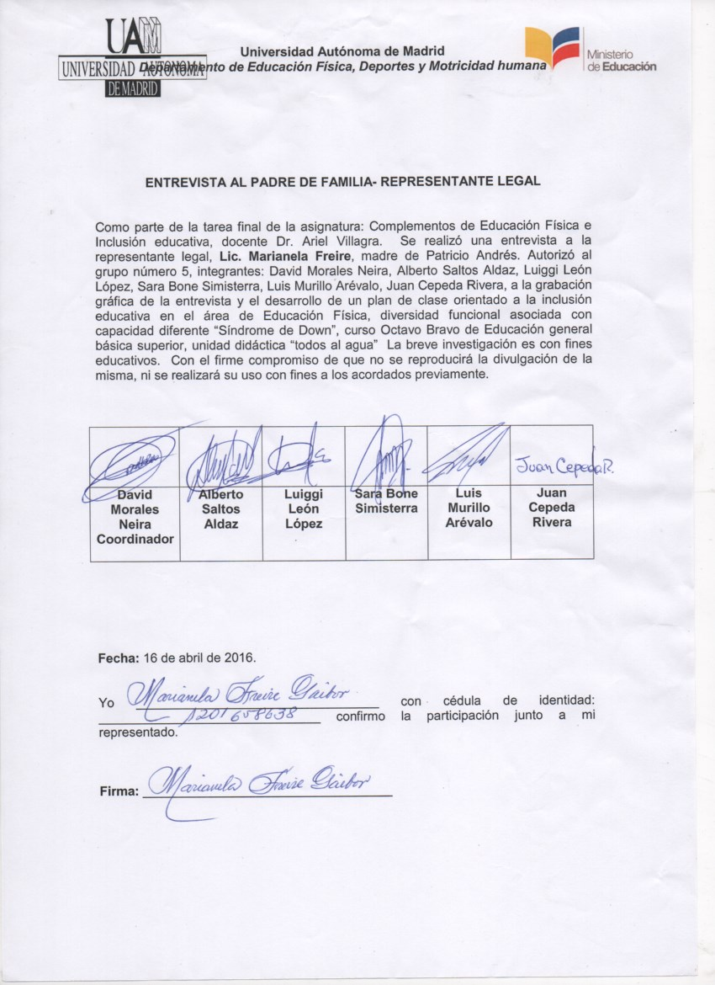

# Anexo II. Transcripción de la entrevista a la mamá de Stalin.

En la presente entrevista hablaremos de manera breve con la mamá de Patricio Andrés, cadete de la Unidad Educativa Liceo Naval de “Cmdte. Rafael Andrade Lalama”. Secretaria de la Institución por más de 20 años de servicio.

La presente entrevista es parte importante del desarrollo de la tarea de la asignatura Complementos para la formación disciplinar en Educación Física, módulo inclusión educativa aplicada en la EF al frente del Dr. Ariel Villagra.

1. **Nos puede brindar su experiencia de madre de un niño con diversidad funcional:**

*R-Bueno, muchas gracias a ustedes por poderme expresar de mi hijo, como digo siempre, si Dios no me lo hubiera dado me lo hubiera perdido, porque es un ángel que tengo en mi casa. Un chico que me ayuda a dar vida a mí mismo, por alguna razón se les dice seres especiales, ¿verdad?, yo me siento también una madre especial, comparto con él todas sus actividades, siempre estamos juntos. Nuevamente doy gracias a Dios por tener este hijo.*

1. **¿Nos puede orientar qué tipo de tratamiento recibe Patricio?**

*R- Bueno además de su escuela regular que está la Unidad Educativa Liceo Naval, en la escuela de Tecnología de Ciencias Médicas, recibe terapias psicopedagógicas, que aportan a la educación regular del Liceo. También asistimos a psicólogos, para compartir, me ayuden en situaciones difíciles, sobre todo, por la edad que tiene Patricio 16 años de edad, está en la etapa: que yo digo sí, él dice no, yo digo sí él dice no.*

**c) ¿Qué influencia ha tiene la EF en el desarrollo de Patricio?**

*R-Bueno, lo que corresponde a la actividad física, estoy muy agradecida al área de deportes principalmente, le ha gustado participar. De hecho, para él es lo principal, siempre está pensando en una cancha, una pelota, una piscina, le ha dado la oportunidad de autonomía, independizarse, perder el miedo, tiene más destrezas. No podía subir una escalera, el deporte lo ha ayudado hartísimo, ahora corre la escalera, muy agradecida con los docentes del área de EF, Patricio ha desarrollado mucho, ha perdido el miedo, y muy contenta porque siempre quiere participar en diferentes actividades de deportes.*

**d) ¿A Patricio, qué deporte le gusta más?**

*R- Según lo que me conversaba los docentes de deportes, me indican que él juega muy bien baloncesto, lamentablemente no cuento con tiempo, tal vez, por la escasa economía, llevarlo a un lugar especial, que él pueda desarrollar. Su maestro me decía que estaba muy bien, muy capacitado, estuvo en la selección inclusive, le gusta, participa de todo, le gusta mucho el baloncesto. Ahora donde vivimos hay una cancha, siempre me está llevando para allá la cancha de baloncesto, él tiene una buena interrelación, sobre todo cuando es deporte, no se ve la diferencia de las personas, siempre está incluido.*

**e) ¿Cuál es su percepción sobre la inclusión educativa en el Ecuador?**

*R- Nuevamente voy a tener que decir gracias a Dios, y gracias a este gobierno, porque por el señor Economista Rafael Correa Delgado, presidente del Ecuador, estos niños han sido considerados, hasta hace algunos años, estos niños eran escondidos en sus casas por sus padres, indistintamente los padres tengan educación, cultura, sean personas profesionales, preparadas, aun así, los escondían. Gracias a este gobierno, han sido incluidos en las diferentes actividades de la sociedad, muchas gracias, ahora pueden desarrollarse mejor, se integran, ya no existe la vergüenza, no existe la discriminación, aunque quede muy poco, eso se pagará en algún momento, cada vez recibimos mayores beneficios, con los profesores que, si los consideran, que sí tienen el carisma para poder tratarlos, no todos lo tienen, algunos simplemente no los consideran para ciertas actividades, para otros, son uno más en el salón, agradezco a los tienen el corazón madre y padre que lo han tomado en cuenta a mi hijo, estoy contenta como él se ha ido desarrollando en la vida, pese a las adversidades.*

**Le agradecemos por esta pequeña entrevista, bonito momento, le invitamos sea partícipe de la práctica de un plan de clase de natación.**

R- Muchas gracias a ustedes por habernos considerado, nos sentimos incluidos, al realizar una tarea con mi hijo, sobre todo por profesionales que se están preparando, y buscan un tema que le dan importancia a chicos con capacidades especiales.

# Anexo III. Imágenes de plan de clase desarrollado el sábado 16 de abril, horas de la mañana.

***PARTE INICIAL***

* Burbuja.
* Actividades para la flotación.

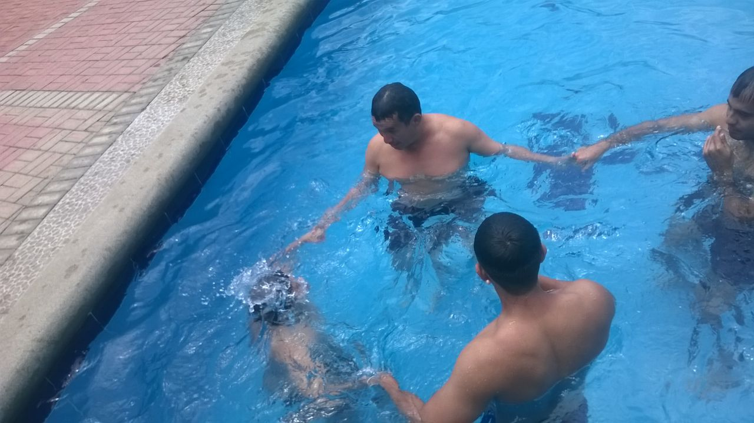

* Estrella personalizada.

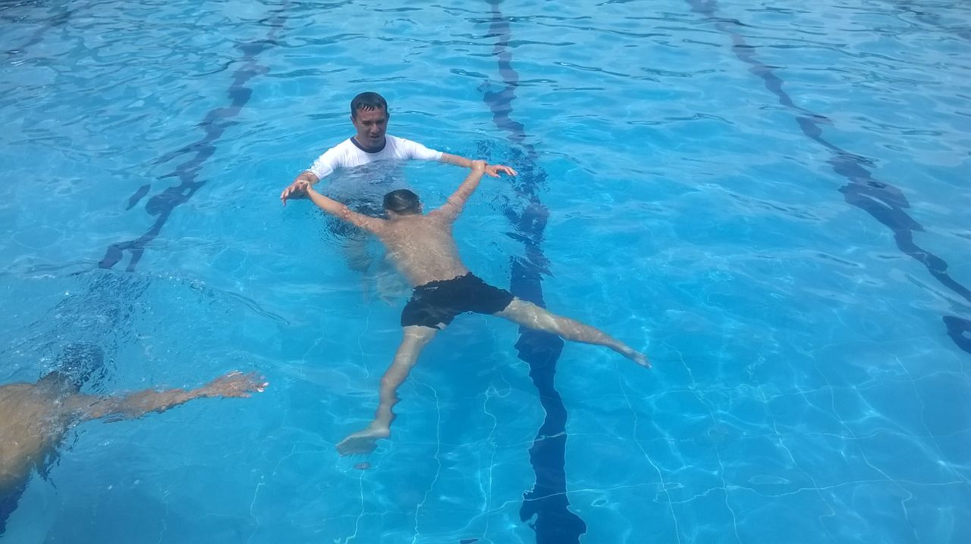

**Estrella:** individual y colectiva.

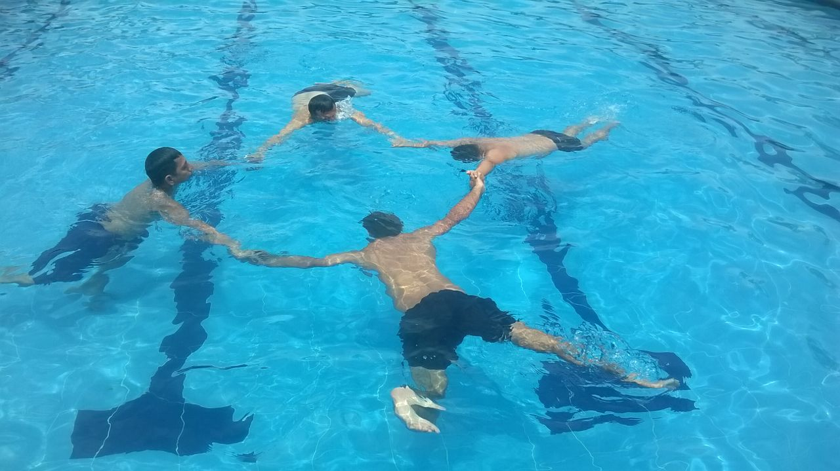

* Estilo flecha

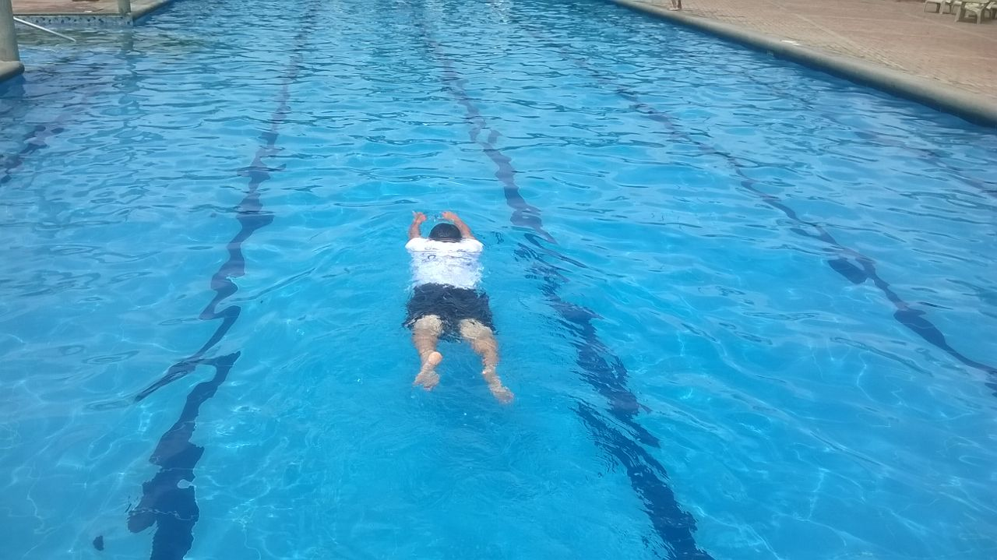

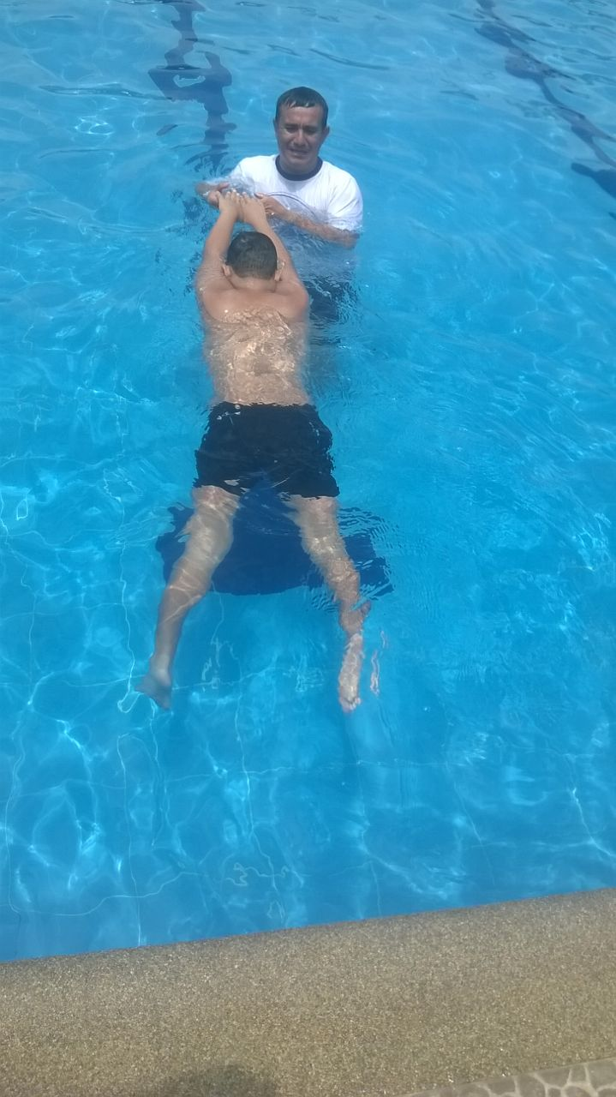

* Stalin ejecutando la flotación tipo flechita.

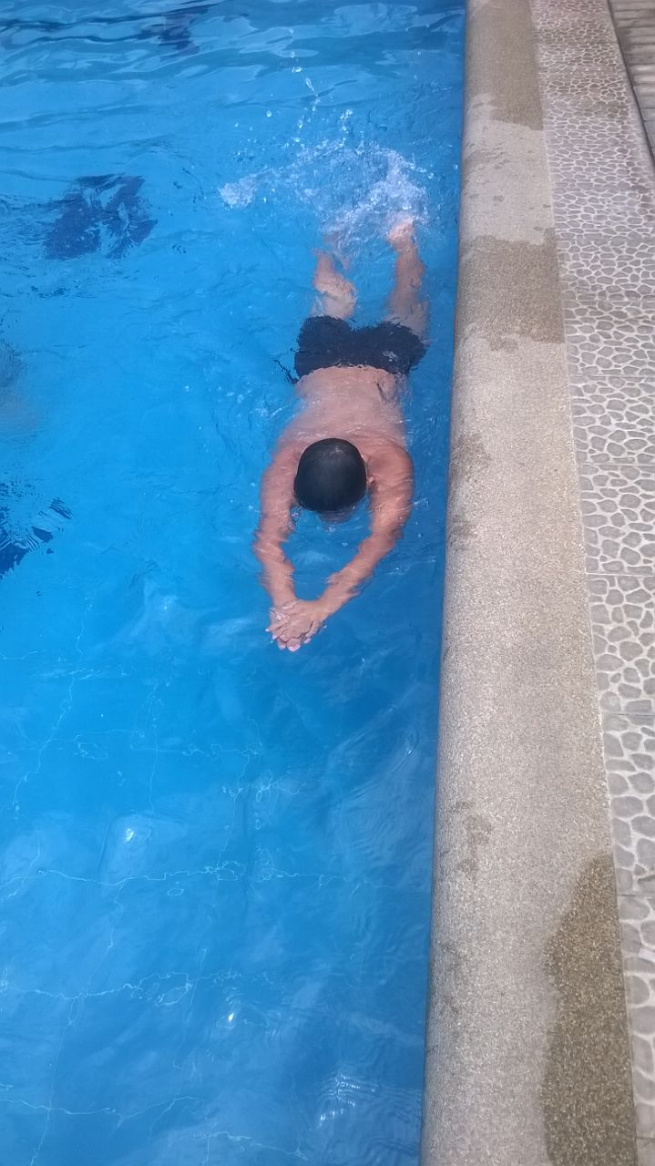

***PARTE PRINCIPAL***

* Técnica de brazada en pareja.

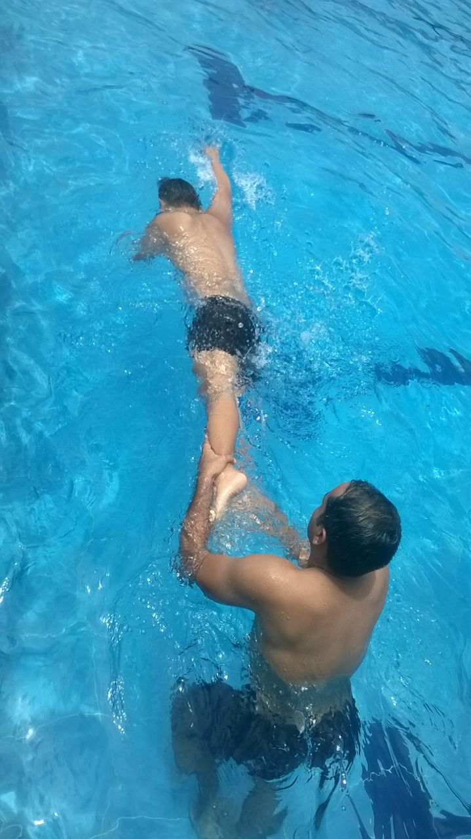

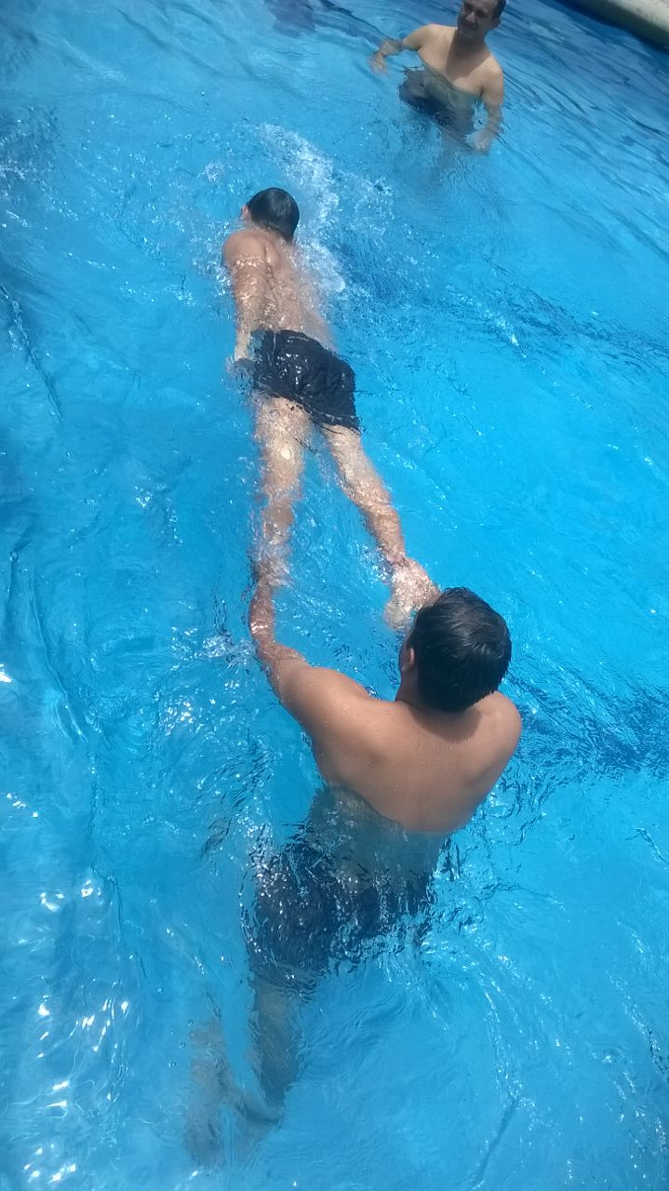

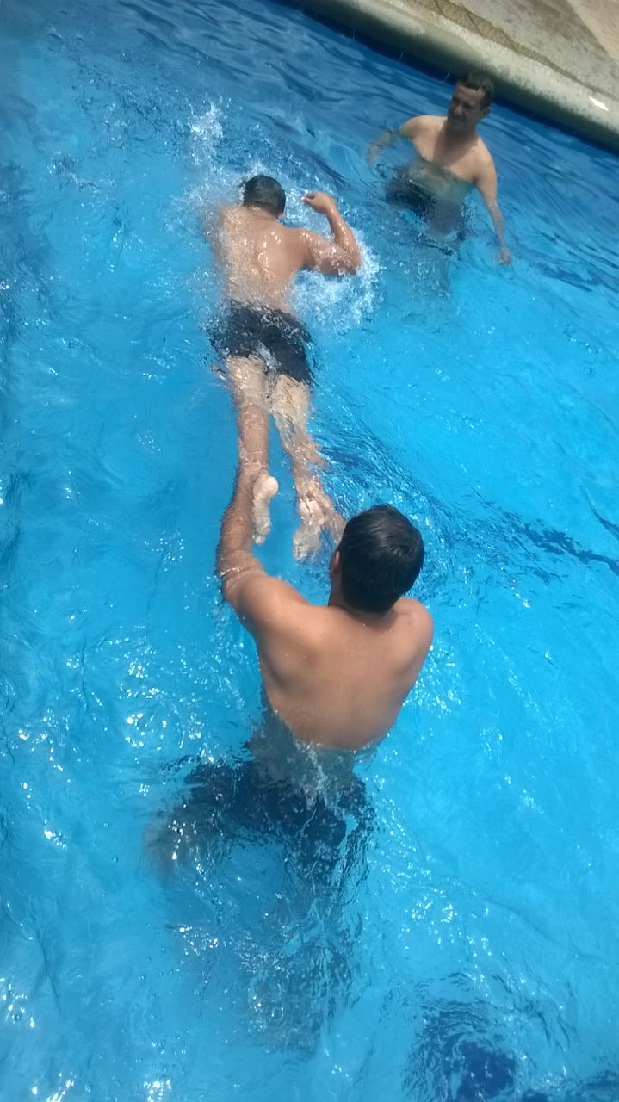

* Técnica de brazada en pareja: Lic. Alberto Saltos junto a Patricio.

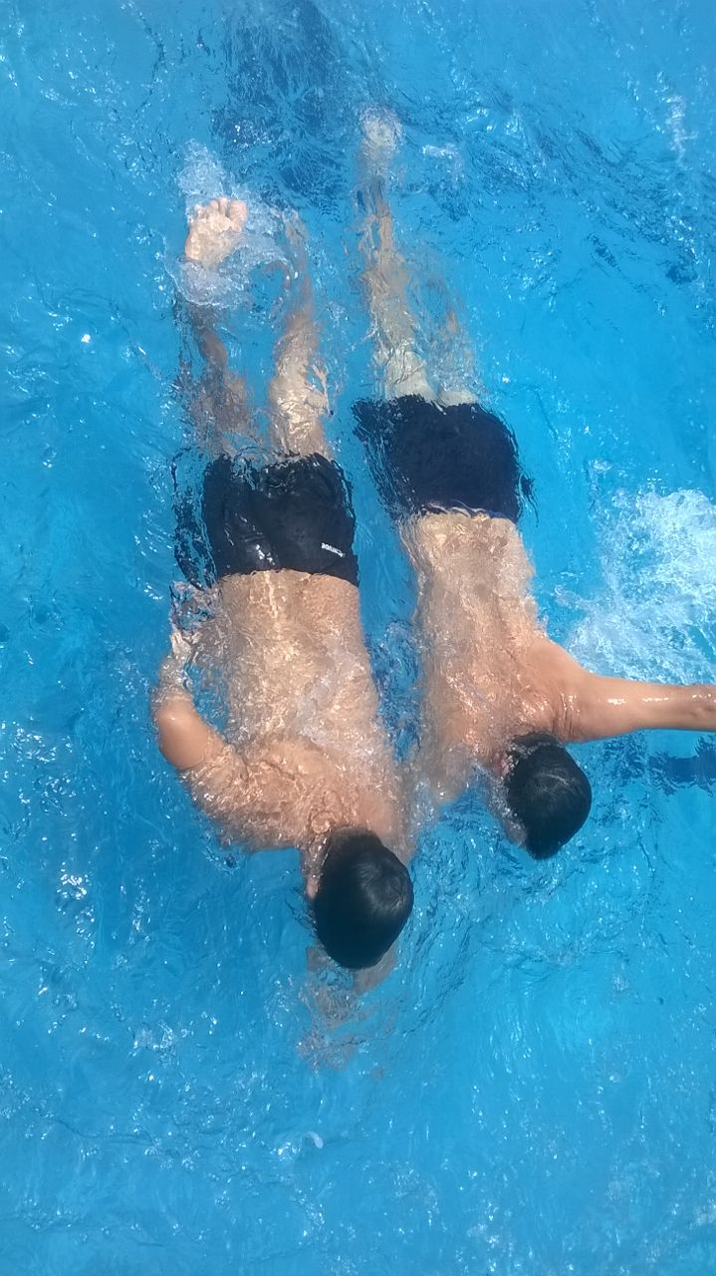

***PARTE FINAL***

* Vuelta a la calma
* Juego pasar la pelota

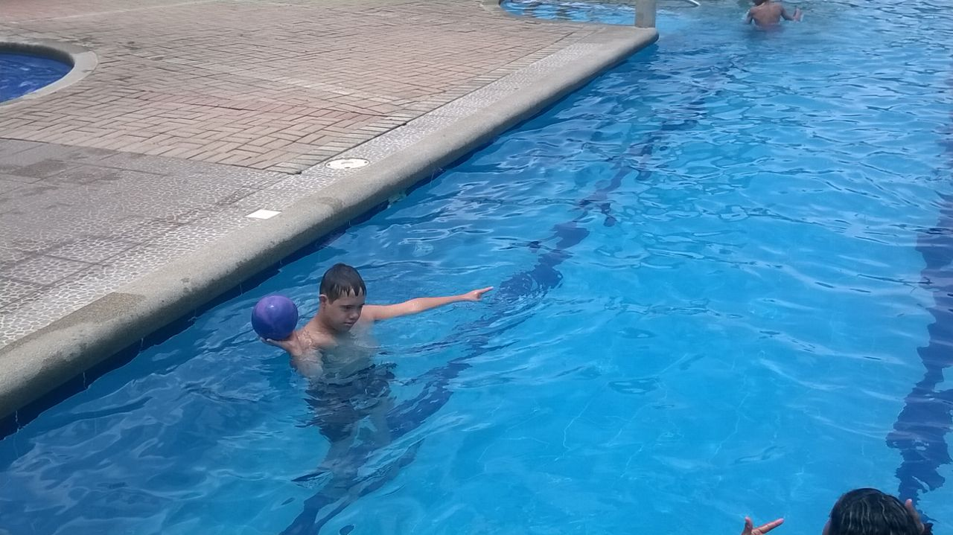

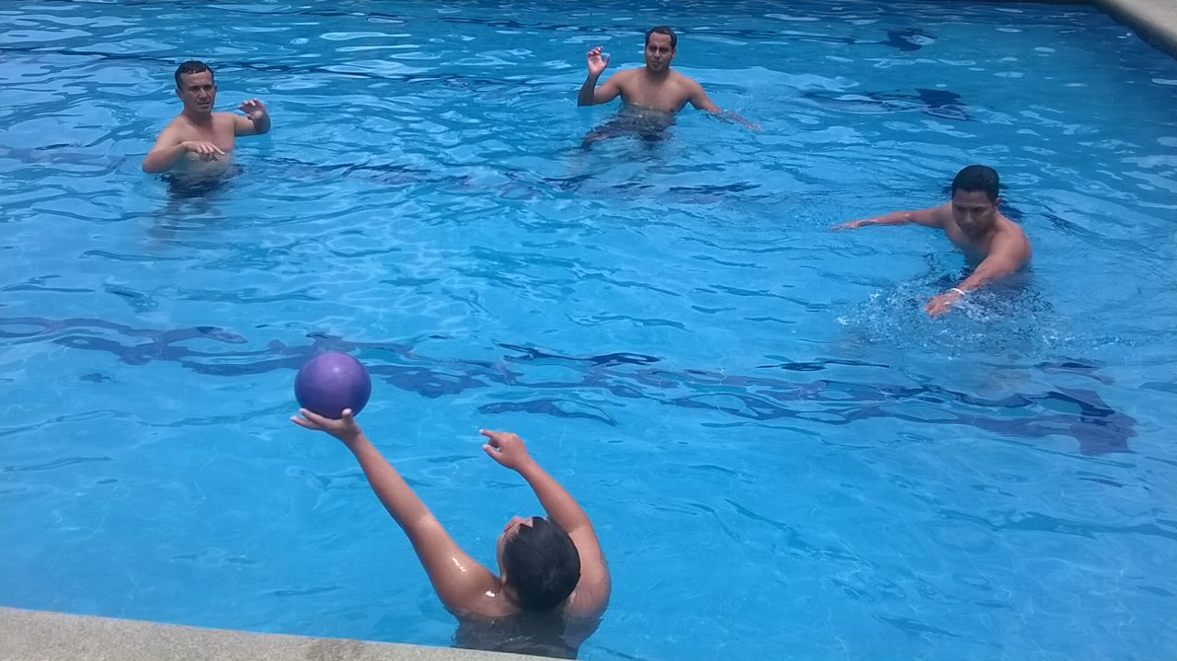

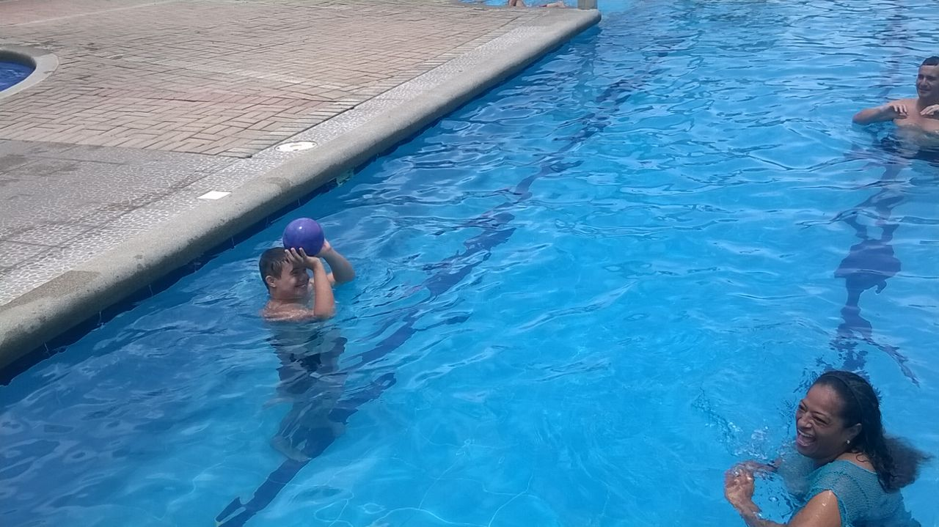

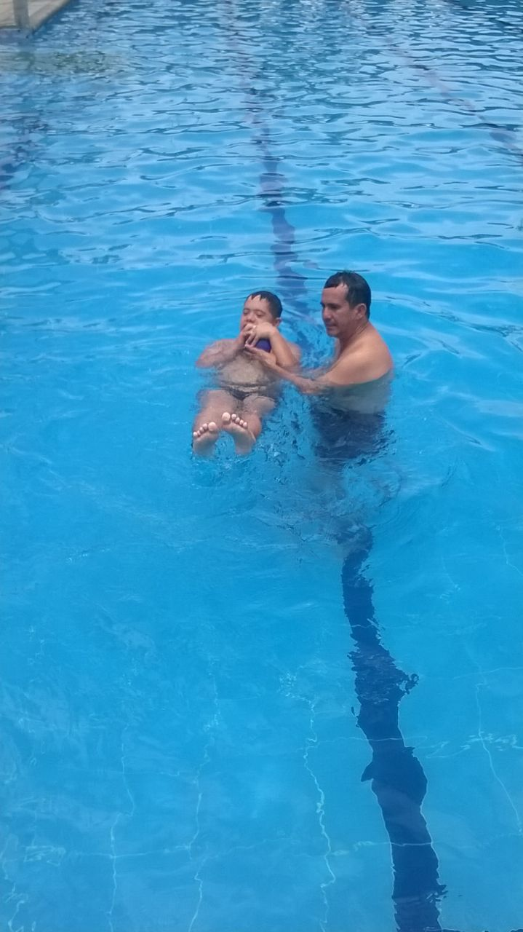

**Prof. Roberto Rojas Bajaña dirigiendo la práctica de natación a Stalin**

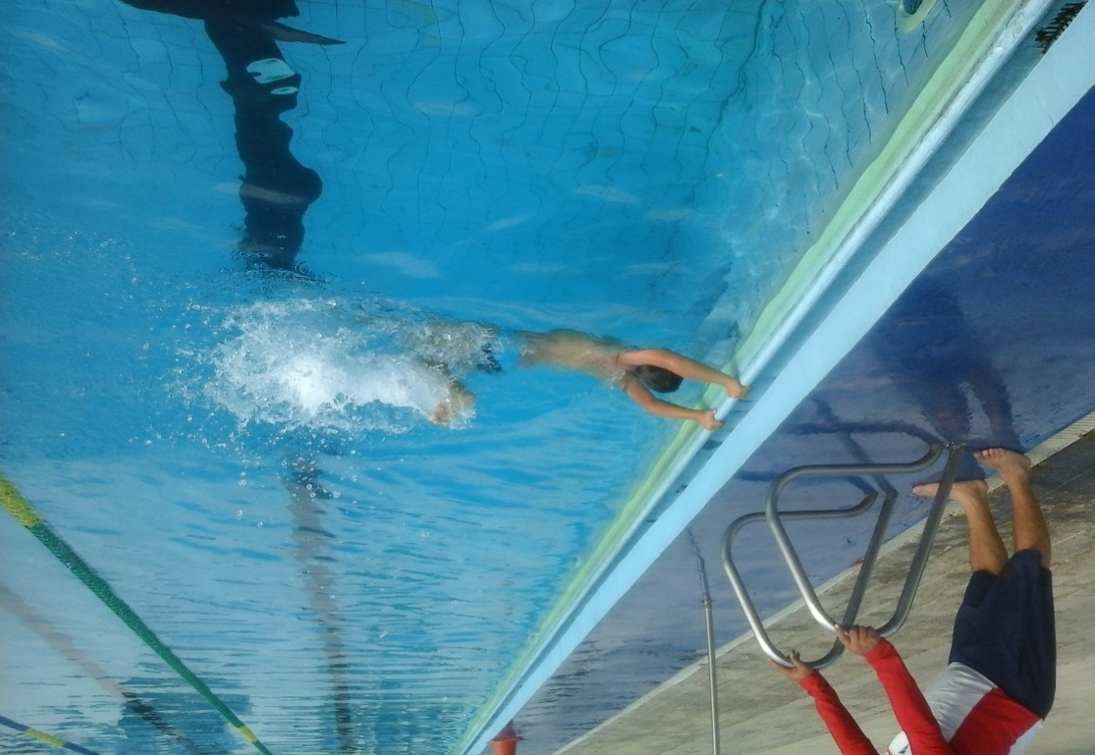

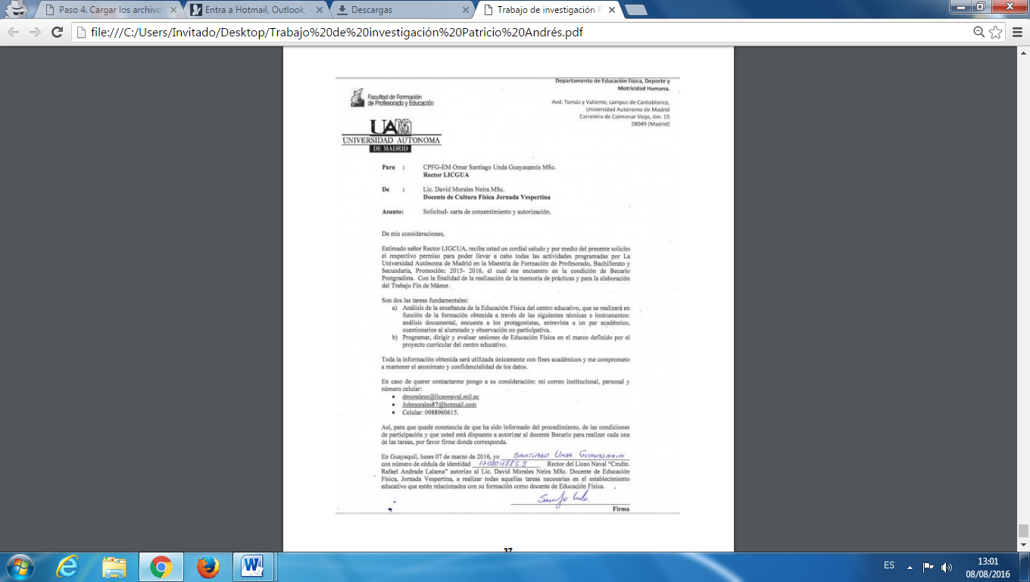

# Anexo I. Carta de aprobación del representante legal

